Ректорат

 | 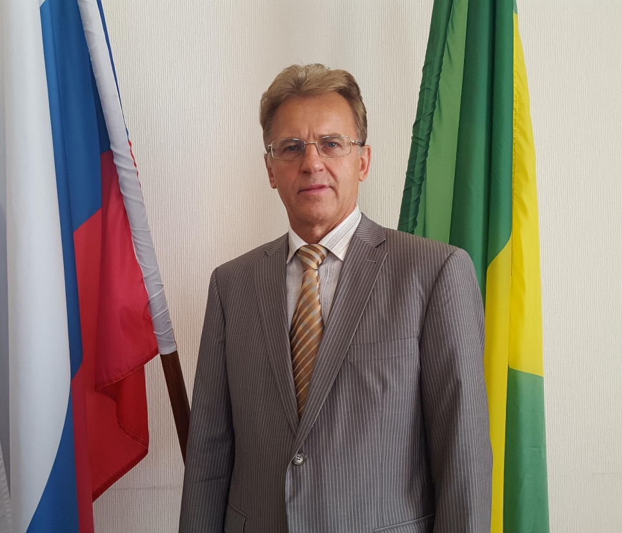 |  |  | Ректор  Андреев Алексей Петрович
 | 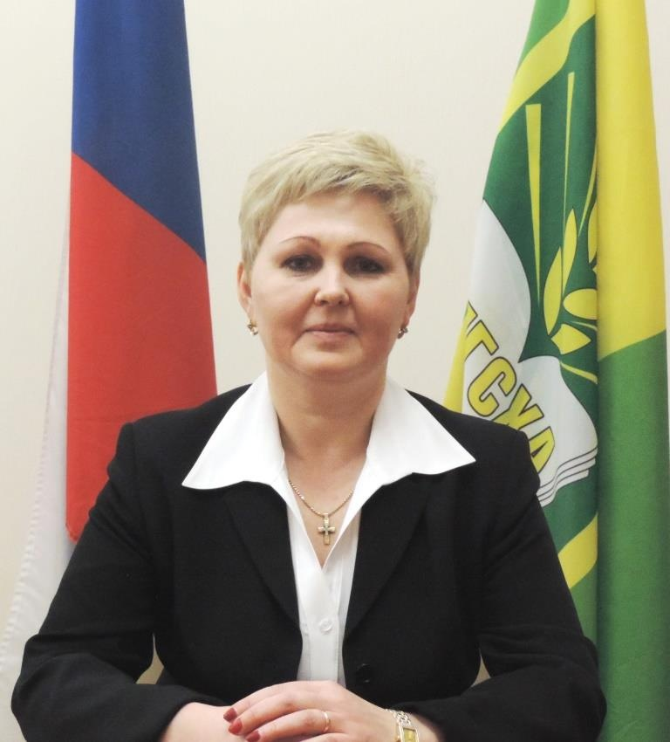 |  | Проректор по учебной и воспитательной работе, молодежной политике  Красильникова Людмила Егоровна

 | 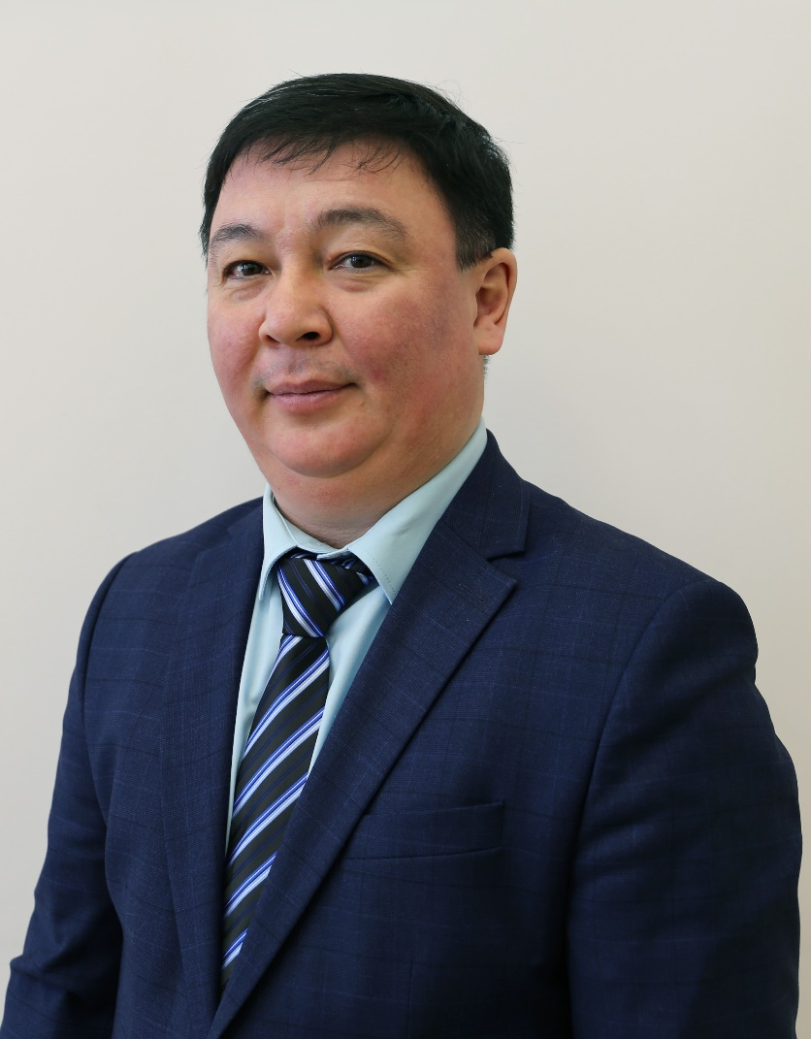 |  |  | Проректор по научно-инновационной работе и международному сотрудничеству  Акманаев Эльмарт Данифович
Проректор по цифровой трансформации

Шайдулин Роман Фаритович

И.о. проректора по хозяйственно-производственной деятельности

Cеменов Вадим Сергеевич

 | 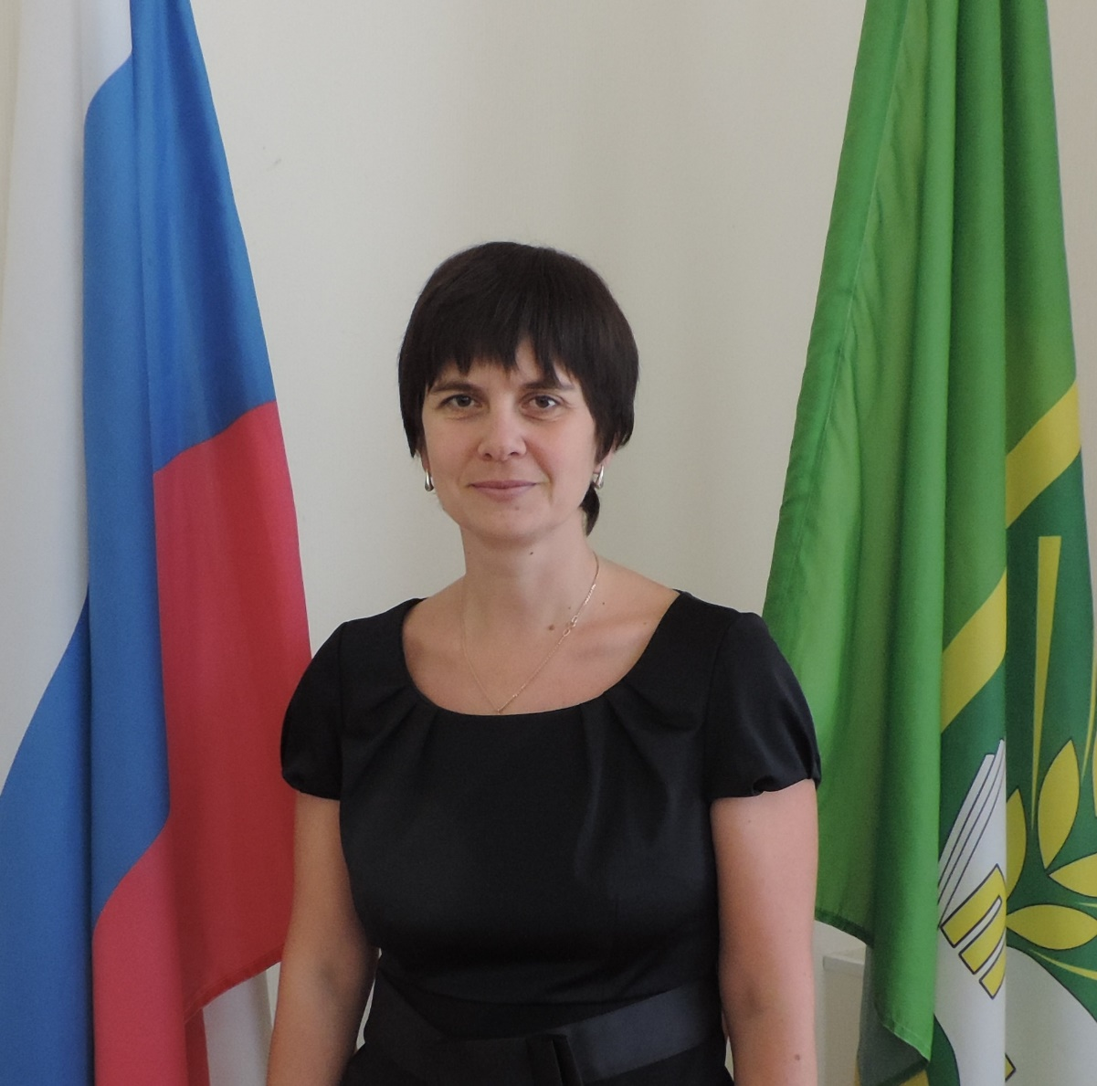 |  |  |  | Главный бухгалтер  Мокрушина Наталья Владимировна

 | 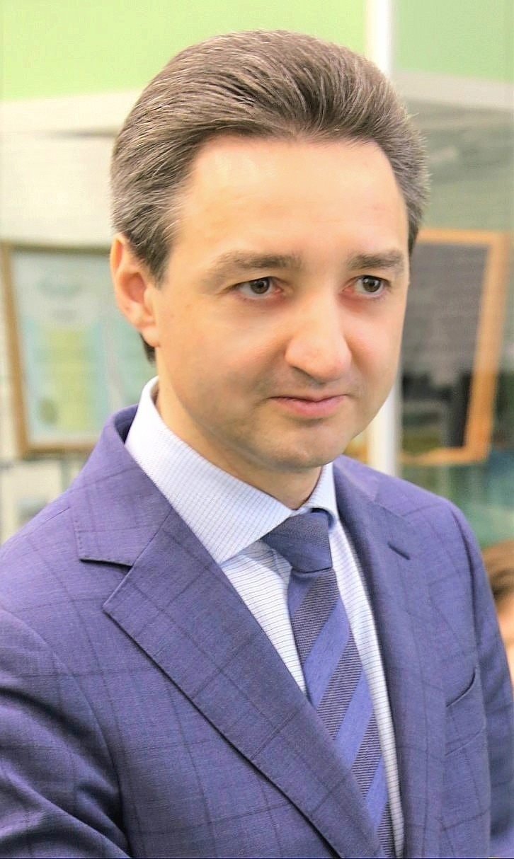 |  | Советник при ректорате  Сатаев Эдуард Фанилович

Профсоюзный комитет

 |  |  |  | Председатель профкома студентов  Пластун Мария Александровна
 | 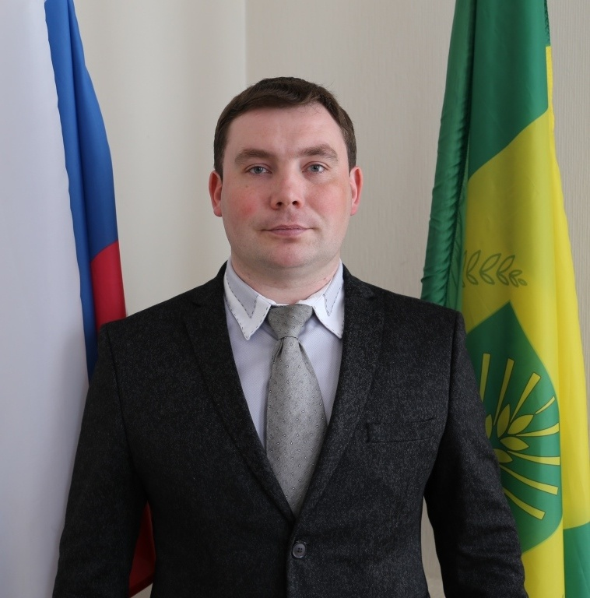 |  | Председатель профкома сотрудников  Балеевских Александр Сергеевич

Институт/Факультет | Должность | Руководитель
Институт фундаментальных и прикладных агроэкобиотехнологий и лесного хозяйства | Директор | Жакова Светлана Николаевна
 | Заместитель директора по учебной работе | Чиркова Анастасия Николаевна
 | Заместитель директора по учебно-методической работе | Боброва Анастасия Валерьевна
 | Заместитель директора по научной и инновационной работе | Субботина Мария Георгиевна
 | Заместитель директора по воспитательной работе и молодёжной политике | Кузьменко Ирина Николаевна
 | Делопроизводители | Лазарева Ангелина Андреевна  Демидова Елена Сергеевна  Спиридонова Александра Алексеевна
УНЦ "Липогорье" | Директор | Мельникова Марина Николаевна
Институт землеустройства, кадастра, инженерных и строительных технологий | Директор | Кошелева Людмила Анатольевна
 | Заместитель директора по учебной работе | Агеева Анна Борисовна
 | Заместитель директора по воспитательной работе и молодежной | Козлова Наталья Васильевна
 | Заместитель директора по учебно-методической работе | Хандриков Виктор Анатольевич
 | Заместитель директора по научной и инновационной деятельности | Денисова Надежда Сергеевна
 | делопроизводители
Факультет экономики и информационных технологий | декан | Тупицына Ольга Владимировна
Факультет экономики и информационных технологий | зам. декана по УР | Черникова Светлана  Александровна
Факультет экономики и информационных технологий | зам. декана по НИР | Муратова Елена Андреевна
Факультет экономики и информационных технологий | зам. декана по ВР | Шевчук Ирина Сергеевна
Факультет экономики и информационных технологий | специалист по учебно-методической работе | Кучукбаева Динара Ренатовна
Факультет экономики и информационных технологий | делопроизводители
Факультет ветеринарной медицины и зоотехнии | декан | Штенцова Ирина Владимировна
Факультет ветеринарной медицины и зоотехнии | зам. декана по УР | Бачурина Екатерина Михайловна
Факультет ветеринарной медицины и зоотехнии | зам. декана по НИР | Сивкова Татьяна Николаевна
Факультет ветеринарной медицины и зоотехнии | зам. декана по ВР | Полковникова Валентина Ивановна
Факультет ветеринарной медицины и зоотехнии | специалист по учебно-методической работе | Гордеева Елизавета Валерьевна
Факультет ветеринарной медицины и зоотехнии | делопроизводители | Леванчук Ирина Викторовна  Кусова Мария Владимировна
Центр ветеринарных и зоотехнических экспертиз | директор | Волков Сергей Вячеславович

Подразделение (орган управления) |  | Должность | Руководитель
Ученый совет |  | Ректор  ученый секретарь | Андреев Алексей Петрович  Жакова Светлана Николаевна
Ректорат |  | Ректор | Андреев Алексей Петрович
Студенческий совет |  | председатель | Шолохова Любовь Алексеевна
Медиацентр |  | начальник | Папулова Екатерина Владимировна
Региональный центр непрерывного образования |  | директор | Охотникова Ирина Валерьевна
Управление воспитательной работы и молодежной политики |  | начальник | Болдырев Владислав Александрович
Отдел социально-психологической и воспитательной работы |  | начальник | Пластун Мария Александровна
Спортивный студенческий клуб |  | директор | Яковлев Сергей Васильевич
Студенческий клуб |  | директор | Чирков Сергей Владимирович
Штаб студенческих отрядов и волонтерского движения |  | начальник | Блюмин Алексей Александрович
Управление по работе с абитуриентами и выпускниками |  | начальник | Палкина Алена Александровна
Отдел организации практик и трудоустройства |  | начальник | Ковязин Николай Николаевич
Отдел организации приема |  | начальник | Мерзляков Никита Станиславович
Отдел профориентационной работы |  | начальник | Галиахбирова Виктория Сергеевна
Учебно-методическое управление |  | начальник | Попов Виктор Александрович
Методический отдел |  | начальник | Стародубцева Татьяна Александровна
Учебный отдел |  | начальник | Сафина Лидия Рудольфовна
Научная библиотека |  | директор | Гриценко Светлана Викторовна
Управление научной и инновационной деятельности |  | начальник | Акманаев Эльмарт Данифович
Издательско-полиграфический центр "ПрокростЪ" |  | ответственный | Корепанова Ольга Кузьминична
Лаборатория освоения агрозоотехнологий |  | и.о. руководителя | Мурыгин Виктор Павлович
Отдел аспирантуры |  | заведующий | Башкирцева Юлия Сергеевна
Сектор грантов и хоздоговорных проектов |  | ответственный | Зайцев Кирилл Александрович
Сектор организации и сопровождения НИР |  | ответственный | Богатырева Анастасия Сергеевна
Центр молодежных инноваций |  | ответственный | Тетерин Вадим Игоревич
Центр трансфера технологий |  | ответственный | Катаев Алексей Сергеевич
Центр международных связей |  | директор | Фотина Оксана Владимировна
Управление делами |  | начальник | Выдрин Сергей Вячеславович
Отдел документооборота |  | начальник | Кожевникова Людмила Сергеевна
 |  | архив | Беломорская Елена Николаевна
Отдел правового и кадрового обеспечения |  | начальник | Фараджова Светлана Владимировна
Управление информатизации |  | начальник | Мелехин Максим Игоревич
Отдел автоматизации и интеграции информационных систем |  | начальник | Мелехин Максим Игоревич
Отдел информационных технологий и телекоммуникаций |  | начальник | Иванова Вера Алексеевна
Отдел бухгалтерского учета и отчетности |  | главный бухгалтер | Мокрушина Наталья Владимировна
 |  | материальный отдел
 |  | отдел по оплате за обучение
 |  | расчетный отдел
 |  | отдел по работе с поставщиками и подрядчиками, по работе со студентами по вопросам общежития
Планово-финансовый отдел |  | начальник | Марфицина Елена Геннадьевна
Отдел организации закупок и материально-технического обеспечения |  | начальник | Гуменяк Дарья Сергеевна
Управление внебюджетной деятельности |  | начальник | Булдаков Алексей Валерьевич
Отдел координации производственных процессов и деятельности МИПов |  | начальник | Олейник Игорь Сергеевич
Управление главного инженера |  | главный инженер | Жильцов Владимир Николаевич
Отдел содержания и эксплуатации имущества |  | начальник | Купавых Антон Юльевич
Управление хозяйственными вопросами |  | начальник | Семёнов Вадим Сергеевич
Отдел имущественных отношений |  | начальник | Лобанов Роман Александрович
Отдел безопасности |  | начальник | Шартдинов Виталий Александрович
 |  | бюро пропусков
Кафедры | Заведующий
Агробиотехнологий | Чиркова Анастасия Николаевна
Агрохимии и почвоведения | Васильев Андрей Алексеевич
Иностранных языков | Попова Татьяна Валентиновна
Лесоводства и ландшафтной архитектуры | Збруева Илюса Илдаровна
Садоводства и перерабатывающих технологий | Михалёва Елена Валерьевна
Товарных экспертиз и консалтинга | Балеевских Александр Сергеевич
Экологии и химических технологий | Лихачев Сергей Васильевич

Институт землеустройства, кадастра инженерных и строительных технологий
Кафедры | Заведующий
Геодезии и кадастра недвижимости | Поносов Александр Николаевич
Землеустройства | Брыжко Виктор Геннадьевич
Процессов и машин в агробизнесе | Галкин Василий Дмитриевич
Строительных технологий | Пугин Константин Георгиевич
Технического сервиса и ремонта машин | Шаихов Ринат Фидарисович
Техносферной безопасности, физики и математики | Кочинов Юрий Александрович

Факультет ветеринарной медицины и зоотехнологий
Кафедры | Заведующий
Биологии и гигиены животных | Никулина Надежда Борисовна
Внутренних незаразных болезней, хирургии и акушерства | Ибишов Джалаир Фейруз-Оглы
Зоотехнологий | Полковникова Валентина Ивановна
Инфекционных болезней | Татарникова Наталья Александровна
Физической культуры | Яковлев Сергей Васильевич

Факультет экономики и информационных технологий
Кафедры | Заведующий
Бухгалтерского учета и финансов | Шалаева Людмила Васильевна
Информационных систем и телекоммуникаций | Глотина Ирина Михайловна
Информационных технологий и программной инженерии | Муратова Елена Андреевна
Истории и философии | Шувалова Юлия Борисовна
Менеджмента | Черникова Светлана Александровна
Экономики и организации аграрного производства | Серогодский Владимир Эдуардович

